**ZDRAVSTVENI**

**DJELATNICI**

**SU LJUDI ČIJE JE ZANIMANJE LIJEČITI I POMAGATI BOLSNIM LJUDIMA. TO SU:**



**LIJEČNIK**

**PREGLEDA, ODREĐUJE LIJEKOVE I LIJEČI BOLESNE LJUDE.**



**MEDICINSKA**

**SESTRA**

**POMAŽE, NJEGUJE I SKRBI ZA BOLESNE LJUDE.**



**LJEKARNIK**

**RADI U LJEKARNI, DAJE I PRODAJE LJEKOVE KOJE NAM ODREDI LIJEČNIK.**

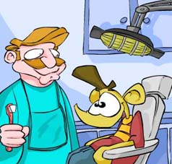**ZUBAR**

**LIJEČI I POPRAVLJA ZUBE.**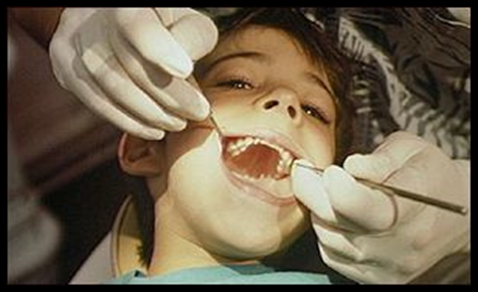

**Pitanja:**

**Koje zdravstvene djelatnike si zapamti-o/la?**

**Što radi liječnik?**

**Što radi medicinska sestra?**

**Što radi ljekarnik?**

**Što radi zubar?**